Αγαπητά μου παιδιά γεια σας! Εύχομαι εσείς και η οικογένεια σας να είστε όλοι καλά! Μου λείπετε πολύ και εύχομαι πολύ σύντομα να τα ξαναπούμε από κοντά!!! Έως τότε όμως ας κάνουμε κάποια πραγματάκια για να μείνουμε σε επαφή με την γλώσσα.

Όλες οι ασκήσεις μπορούν να γίνουν απευθείας πάνω στο word ή και στο τετράδιο.

Wer isst was? Ποιος τρώει τι;

Ποια εικόνα αντιστοιχεί σε ποιο από τα παρακάτω κείμενα; Γράψε το όνομα του κάθε παιδιού κάτω από το πρωινό του.

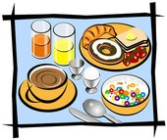
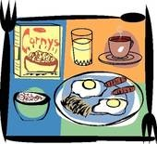

Α: ________________ Β: __________________

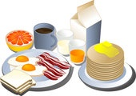

C: _________________ D: __________________

Matthias isst Cornflakes mit Milch und trinkt eine Tasse Tee mit Milch und isst Spiegeleier und Würstchen, aber kein Brot.

Otto isst Toast mit Spiegelei und Speck. Dazu isst er Eierkuchen und eine Orange. Er trinkt Kaffee, ein Glas Milch und ein Glas Orangensaft.
Hans isst Müsli und trinkt ein Glas Milch und eine Glas Orangensaft. Er isst Toast mit Butter, aber keine Marmelade oder Käse.

Steffi isst Müsli mit Milch. Sie trinkt ein Glas Orangensaft und eine Tasse Tee. Sie isst Toast und Brötchen mit Butter und dazu ein Ei.

Απάντησε στις ερωτήσεις!

Was isst du gern zum Frühstück?
___________________________________________________________________
___________________________________________________________________

Was isst du nicht gern (όχι ευχάριστα) zum Frühstück?
___________________________________________________________________
___________________________________________________________________

Was trinkst du zum Frühstück?
___________________________________________________________________
___________________________________________________________________

Was essen und was trinken die Kinder zum Frühstück? Τι τρώνε και τι πίνουν τα παιδιά για πρωινό;
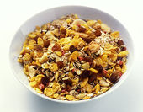
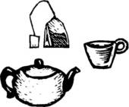
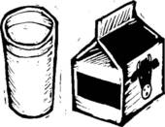
Lisas Frühstück
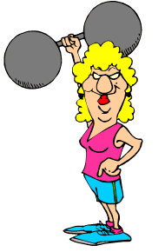

_________________________________________________________________________________________________________________________________________________________________________________________________________________________________

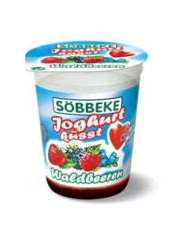
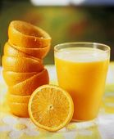
Jonas Frühstück

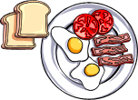
_________________________________________________________________________________________________________________________________________________________________________________________________________________________________

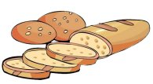
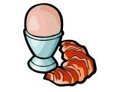
Tims Frühstück

